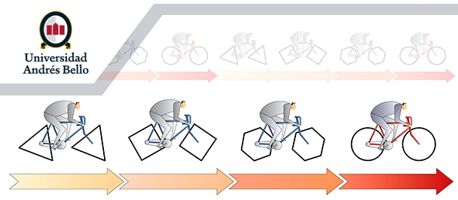

Agosto, 2015
Ficha de Inscripción
Primer Congreso de Inclusión Educativa en la educación superior: experiencias nacionales e internacionales
28 y 29 de Octubre, 2015

Antecedentes Personales
Nombre Completo:
Rut:
Teléfono de contacto:
Celular:
Mail:
Dirección:
País:

Información Académica / Unidad Académica
Nombre institución:
Labor que realiza:
En caso de ser expositor, complete:
Nombre Ponencia:
Área Temática:
En caso de ser asistente, complete:
Desea Certificación: | SI | NO

Respecto al Arancel
Se debe hacer de manera PRESENCIAL, el día del congreso
- La participación por expositores tendrá un costo de $30.000 por concepto de inscripción.
- La certificación se dará a los asistentes inscritos.
- La participación de asistentes es gratuita y estará sujeta a cupo.
- El cupo será prioritario para los asistentes inscritos.

Esta ficha debe ser llenada y enviada al mail educacioninclusiva@unab.cl

Entidades Patrocinantes:

